Кружок «Лоскутная мозаика»

Тема урока: «Веселые клоуны»

Добрый день! Сегодня мы с вами будем шить веселых клоунов.
Для работы понадобится:
- Яркие кусочки тканей.
- Швейные нитки, иголки
- Ножницы
- Лист белой бумаги
- Простой карандаш
- Мел
- Поролон
- Различная фурнитура, тесьма

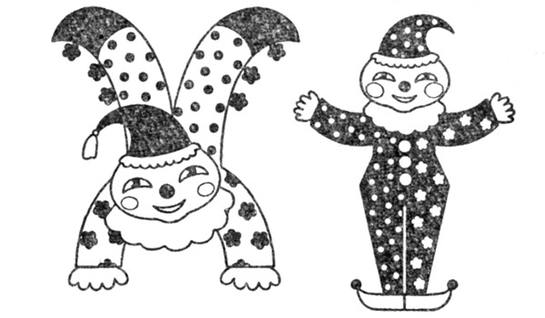

Забавные фигурки клоунов выполняют из яркой хлопчатобумажной ткани - ситца, сатина, бязи различных расцветок и рисунков. Основу игрушек-сувениров составляет прокладка из поролона.
Детали соединяют при помощи тесьмы или полосок этой же ткани, подвернутой внутрь с обеих сторон.

Особенностью выполнения этих игрушек является то, что каждую деталь из ткани закрепляют на основе из плотной (чертежной) бумаги. Основу из бумаги вырезают без прибавок на швы. Детали из ткани вырезают с прибавкой на швы 0,5— 0,7 см и затем соединяют с деталями из бумаги — подвертывая внутрь края, приметывают катушечными нитками по краю к основе (можно также соединить при помощи клея). Нитки сметывания удаляют после соединения всех деталей с помощью тесьмы.
Благодаря такой обработке каждой детали получается хорошее качество выполнения изделия.

Клоун, делающий стойку на руках

Ход занятия:
1. Вырезать из поролона заготовки игрушки: голову, туловище, кисти рук.
2. Из бумаги вырезать голову, колпак, кисти рук, детали туловища — по 2 части каждой, туфли. Эти же детали вырезать из хлопчатобумажной ткани с прибавкой на швы. Из ткани белого цвета вырезать воротник.
3. Соединить каждую деталь из бумаги с соответствующей деталью из ткани.
4. Соединить детали туловища в одну, сшив их по изнаночной стороне косыми стежками через край. Вначале надо соединить средние линии верхней и нижней частей туловища, а затем по линии талии. Пришить туфли.
5. Расположить сшитые детали туловища с двух сторон прокладки из поролона и сметать, прокалывая иглой все три слоя.
6. Соединить стороны туловища при помощи тесьмы (соответствующей толщине поролона).
7. Сметать детали головы с прокладкой из поролона. Сверху приложить колпак и приколоть его булавками, совмещая края заготовки и детали из ткани.
Пришить колпак к голове. Стороны детали головы соединить тесьмой.
8. Связать волосы для клоуна из ярких шерстяных ниток.
Вначале вывязывают цепочку крючком, а затем вяжут два ряда вытянутыми петлями (цепочку по длине вяжут равной нижним сторонам колпака, прибавив на толщину поролона). Вывязанную полоску прикрепляют нитками к нижней стороне колпака.
9. Оформить лицо клоуна: приклеить глаза, щечки, рот, прикрепить нос (его вырезают из ткани по выкройке, края собирают на мелкую сборку, набивают ватой, стягивают и пришивают к лицу).
10. Сшить воротник: края воротника обработать на машине швом «зигзаг» или обвязать крючком; деталь воротника по средней линии собрать на сборку, стянуть и пришить к детали головы по линии шеи.
11. Прикрепить голову к туловищу. Сметать детали рук, сшить их и прикрепить к туловищу.
Выкройки
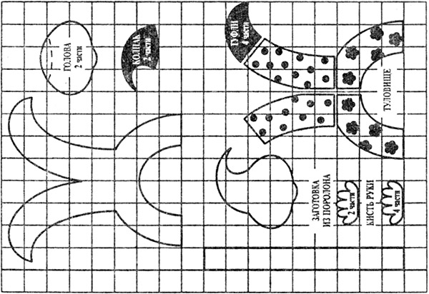

Стоящий клоун

Ход занятия:
1. Из поролона вырезать заготовку.
2. Из бумаги вырезать голову, колпак, кисти рук, туфли, детали туловища.
Из ткани вырезать те же детали, а также воротник, щеки, нос и рот.
3. Соединить детали из бумаги с соответствующими деталями из ткани.
4. Соединить детали туловища, сшив их по средним линиям и по линии талии.
5. Пришить туфли и кисти рук, голову по линии шеи. Прикрепить и пришить колпак.
6. Сшитые детали разместить с обеих сторон прокладки из поролона, прикрепить булавками и сметать, прошивая иглой все три слоя. Края деталей соединить при помощи тесьмы.
7. Волосы связать из шерстяных ниток. Сшить воротник и прикрепить его по линии шеи. Оформить лицо клоуна.
Выкройки
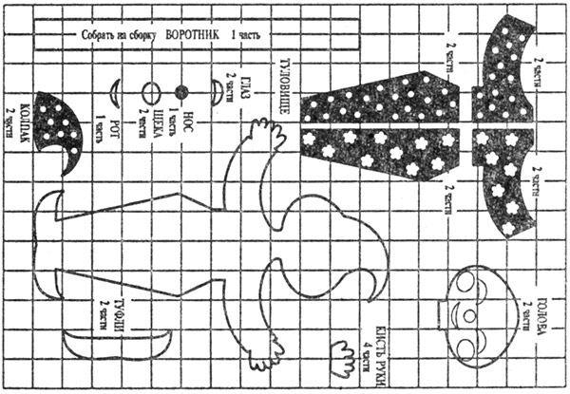

Сидящий клоун

Ход занятия:
1. Из поролона вырезать голову, руки, кисти рук, ноги.
2. Из бумаги вырезать голову, колпак, руки, кисти рук, ноги; туфли — по 2 части из ткани различной расцветки. Вырезать из ткани те же детали, а также воротник.
3. Детали из бумаги соединить с деталями из ткани.
4. Соединить ноги по средней линии, пришить на концы туфли и сметать с прокладкой из поролона. Стороны детали соединить.
5. Соединить руки по средней линии, обшить тесьмой, к концам прикрепить отдельно сшитые кисти рук.
6. Соединить детали ног и рук (как показано на рисунке), сшивая их потайными стежками.
7. Детали головы и колпака разместить с обеих сторон прокладки из поролона, закрепить булавками, сметать и сшить, используя тесьму.
8. Связать волосы из шерстяных ниток. Сшить и прикрепить воротник. Голову пришить к туловищу. Оформить лицо игрушки.
Выкройки
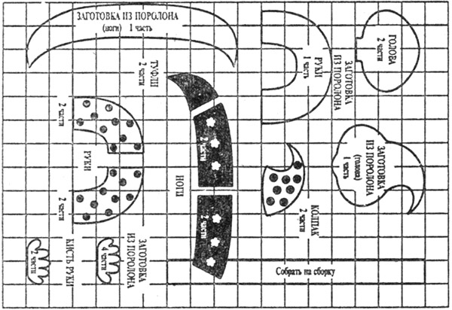

Пляшущий клоун

Ход занятия:
1. Из поролона вырезать туловище вместе с головой.
2. Из бумаги вырезать голову, колпак, кисти рук, туфли, туловище — восемь частей (по две части каждая).
Из ткани вырезать те же детали, а также воротник.
3. Все детали из ткани, кроме воротника, соединить с деталями из бумаги.
4. Соединить детали туловища по средней линии и по линии талии, сшив их по изнаночной стороне швом «через край».
5. Пришить голову по линии шеи. Пришить колпак по линии, обозначенной на рисунке штрихами.
6. Пришить кисти рук, туфли.
7. Сшитые детали разместить с обеих сторон прокладки из поролона, сколоть булавками, сметать и сшить, используя тесьму.
8. Сметать и сшить воротник по линиям зубцов, оставив незашитой внутреннюю часть воротника, через которую воротник вывернуть на лицевую сторону. С изнанки воротника в уголках зубцов сделать надрезы и аккуратно вывернуть каждый зубчик.
9. Внутренние швы воротника обметать на руках петельным швом или на машине швом «зигзаг». Воротник проутюжить через влажную ткань и пришить по линии шеи.
10. Волосы связать из шерстяных ниток. Из яркой шерсти или из ниток мулине сделать круглые бубенчики и пришить их к рукавам клоуна.
Для выполнения бубенчиков нужно вырезать из картона два кружочка диаметром примерно 2 см, внутри их вырезать отверстие диаметром 1,5 см (получится два колечка). Сложить колечки вместе и равномерно обмотать их нитками так, чтобы внутреннее отверстие закрылось. Разрезать нитки с внешней стороны колец, раздвинуть их и посередине стянуть прочной ниткой. Снять картонные кружки, подровнять бубенчики ножницами.
11. Оформить лицо игрушки.
